北京航空航天大学

2013－2014 学年 第二学期期末

《计算机网络》

考 试 卷

(2011级)

班 级______________学 号 _________

姓 名______________成 绩 _________

2014年 6月 5日

班号 学号 姓名 成绩

《计算机网络》期末考试卷
注意事项：1、请用蓝黑笔答卷，不能使用铅笔答卷

一、填空题 …………………………………………………………………(25分，每空1分)
- 按照覆盖范围对网络进行分类，最基本的两种类型是：__广域网（WAN）__和__局域网（LAN）_____。
- 在无噪声情况下，若某通信链路的带宽为3kHz，所采用调制方法支持64种信号状态，则该通信链路的最大数据传输速率是：________36_______kbps。
- 某数据链路层协议使用位串01111110作为帧的起始标志，如采用零比特填充方法，用户数据01111100111111010经过填充后的数据应该是_________0111110001111101010________________。
- 多路复用方法有：______频分_____多路复用、____时分____多路复用、____波分___多路复用等。
- 宽带接入技术xDSL使用的传输介质是____电话线_____，FTTH使用的传输介质是____光纤____。
- IEEE局域网的数据链路层分为___LLC(Logic Link Control)逻辑链路控制____和_____MAC（Media Access Control）介质访问控制______两个子层。
- 在局域网标准中，IEEE802.3是_____以太网____网的标准，IEEE802.11是_无线网___网的标准。
- 119.16.100.43是 A 类IP地址，若子网掩码为255.255.224.0，则该IP地址所处的网络号为 119.16.96.0 ，广播号为 119.16.127.255 。
- 常用的外部网关协议是 BGP-4 。
- _UDP_是无连接的传输层协议；而TCP协议是面向连接的，其连接建立采用_三（3）__次握手方式。
- TCP/IP协议向应用层提供的编程接口是______socket_________。
- HTTP的英文全称是______Hyper Text Transfer Protocol________，它采用传输层协议是_____TCP_______。
- 数据链路层、网络层、传输层的协议数据单元(PDU)分别是__帧___、_IP数据报_____、___报文段或用户数据报___。

二、单项/多项选择题…………………………………………………………（28分，每题2分）
(注意每题前面的[单选]或[多选]标记，多项选择题漏选得1分，多选/错选不得分）
- [单选]IPv6地址长度和通常采用的记法为 。
A．64 bit，冒号十六进制 B．64 bit，点分十进制
- 128 bit，冒号十六进制 D．128 bit，点分十进制

- [多选]关于传输介质，以下说法中正确的是 。
A. 双绞线被广泛用于以太网
B. 光纤又分为单模光纤和多模光纤
C. 光纤传输中的波分复用(WDM)实际上就是频分多路复用
D. FTTx技术仍然使用传统电话线

- [单选]系统中同时有多个应用进程进行网络通信，传输层协议根据 来区分这些应用进程。
A. 进程ID B. 端口号 C. IP地址 D. MAC地址

- [单选]局域网中的某主机向另一IP地址发送分组时，该主机会用到 。
A. IP协议和ICMP协议 B. IP协议和RIP协议
C. IP协议和ARP协议 D. IP协议和RARP协议

- [单选]下面关于PPP协议的说法，错误的是 。
A．可以支持不同的网络层协议 B．既支持异步链路，也支持同步链路
C．在建立LCP链路后，进行身份鉴别 D．使用帧序号来保证可靠传输

- [多选]在滑动窗口协议中，若接收方的接收窗口大小为10，窗口下沿为5，则 。
A. 发送方的发送窗口下沿应等于5 B. 发送方的发送窗口下沿应不大于5
C. 发送方的发送窗口尺寸应等于10 D. 发送方的发送窗口尺寸应不大于10

- [单选]以太网交换机某端口收到数据帧时，如果在转发表中未找到目的MAC地址，则 。
A、 将帧发送给DHCP服务器 B、 将帧传送到特定端口进行ARP查找
C、 将以太网帧发送到除本端口以外的所有端口 D、 丢弃该帧

- [多选]以太网内某主机A的IP地址为202.112.136.130，子网掩码为255.255.248.0，网关地址为202.112.136.1。如该主机向IP地址202.112.130.150发送一个IP分组，则 。
A．该分组封装成帧后交由网关转发 B．该分组封装成帧前，需获知目的主机的MAC地址
C．该分组封装成帧后直接发送给目的主机 D．该分组封装成帧前，需获知网关的MAC地址

- [单选]在IP分组转发过程中，当生存时间(TTL)字段的值减少到0时，路由器将________。
A. 丢弃该分组，并向源主机发送ICMP源抑制报文
B. 丢弃该分组，并向源主机发送ICMP超时报文
C. 转发该分组，并向源主机发送ICMP源抑制报文
D. 转发该分组，并向源主机发送ICMP超时报文

- [多选]主机甲与主机乙建立了TCP连接，通信过程中，主机甲发送窗口的宽度靠 确定。
A. 主机乙发来的TCP报文段中的窗口大小字段
B. 主机甲发出的TCP报文段中的窗口大小字段
C. 主机乙的拥塞窗口宽度
D. 主机甲的拥塞窗口宽度
- [单选]主机甲向主机乙发送一个(SYN=1, seq=1500)的TCP段，期望与主机乙建立TCP连接，若主机乙接受该连接请求，则主机乙向主机甲发送的正确的TCP段可能是： 。
A. ( SYN = 1, ACK = 0, seq = 1501, ack = 1501 )
B. ( SYN = 1, ACK = 1, seq = 1501, ack = 1501 )
C. ( SYN = 1, ACK = 1, seq = 1500, ack = 1500 )
D. ( SYN = 0, ACK = 1, seq = 1500, ack = 1500 )

- [单选]以太网交换机按照自学习算法建立转发表，它通过 进行地址学习。
A. 帧中的源MAC地址 B. 帧中的目的MAC地址
C. 帧中的源MAC地址和目的MAC地址 D. ARP协议

- [多选]关于应用层协议，以下说法中正确的是 。
A. FTP使用2个TCP连接，一个控制连接和一个数据连接
B. DNS协议基于UDP
C. 域名解析过程可能需要进行多次迭代查询，它由域名服务器完成
D. WWW的熟知端口号是80，它是指客户端浏览器进程使用的端口号

- [单选]主机甲与主机乙之间已建立TCP连接，主机甲向主机乙发送了三个TCP段，其中有效载荷长度分别为400、500、300字节，第三个段的序号为1500。传输过程中第二个段丢失，主机乙收到第一和第三个段后分别返回确认，分别返回的两个确认号是： 。
A. 1000和1000 B. 999和1799 C. 1800和1800 D. 1000和1800
- 简答题……………………………………………………………(共20分，每题5分)
1. 网络体系结构为什么要分成多个层次？请画出OSI七层体系结构与TCP/IP体系结构的对应关系。

2. 一个路由器刚收到下列新的4个IP网段：
57.6.96.0/21 57.6.104.0/21 57.6.112.0/21 57.6.120.0/21
假定它们都使用相同的输出线路，请判断它们能否被聚合，怎样聚合？并说明地址聚合的作用。

3. 链路状态路由和距离向量路由的主要区别是什么？试各举出一种代表性协议。

4. TCP协议进行差错控制、流量控制和拥塞控制，为什么一定要建立连接？

- 综合应用题……………………………………………………………………………(27分)
1、 用一根1公里长的电缆构造一个总线型的网络，介质访问算法采用CSMA/CD，信号传播速度为20万公里/秒，传播过程中无中继，数据传输速率为1Gbps。
(1) 根据CSMA/CD协议，站点在发送前、发送过程中、检测到冲突时分别做哪些操作？(3分)
(2) 总线上的一个站点从开始发送帧后，最多经过多长时间能够检测到冲突？(2分)
(3) 在这个网络中，帧的最小长度应该是多少？(2分)

载波监控 碰撞检测 碰撞强化 碰撞退避

2、某单位有三个下属部门，分别有30台、26台和70台计算机，三部门分别建立局域网，并连接到该单位网络中心路由器R1的接口D1、D2和D3上，R1通过接口L1(IP地址202.72.33.1)与路由器R2的接口L2(IP地址202.72.33.2)相连，该段链路的地址段为202.72.33.0/30，整个单位通过R2连接到Internet。网络拓扑如下图所示。已知该单位现仅剩IP地址段211.71.32.0/24可以分配给这三个部门的局域网。
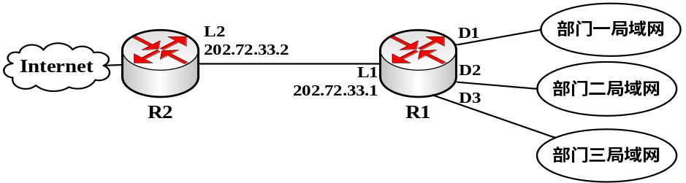
(1) 请给部门一、部门二和部门三的局域网分配地址段，用CIDR记法给出分配结果；(2分)
(2) 路由器R1的路由表结构如下所示，请给出其路由表内容，确保网络的畅通；(3分)
目的网络 | 子网掩码 | 下一跳IP地址 | 接口
… | … | … | …
(3) 如果经过一段时期后，部门三的计算机数量因业务扩展需增至200台，如何解决联网问题？ (2分)

4、 设TCP的ssthresh初始值为6（单位为报文段），当拥塞窗口上升到8时网络发生超时，TCP启用慢开始和拥塞避免。
(1) 分别求出第1轮次到第10轮次传输的拥塞窗口大小（单位为报文段），要求写出计算过程。 (4分)
(2) 如果发送的第1个报文段中seq=0，并且每次都以1000字节的长度发送报文段，经过10次后，再次发送时报文段中seq可能的最大值是多少？ (3分)

5、连接在以太网中的计算机发出一个帧，前76字节的内容(十六进制表示)如下：
00 | D0 | D0 | 72 | A4 | B4 | 00 | 16 | EA | C3 | 8C | 6C | 08 | 00 | 45 | 00
00 | 3E | 00 | F4 | 00 | 00 | 80 | 11 | 14 | 71 | C0 | A8 | 01 | 0A | DB | 8D
88 | 0A | E1 | 01 | 00 | 35 | 00 | 2A | 1B | B6 | 6E | 70 | 01 | 00 | 00 | 01
00 | 00 | 00 | 00 | 00 | 00 | 04 | 6D | 61 | 69 | 6C | 04 | 62 | 75 | 61 | 61
03 | 65 | 64 | 75 | 02 | 63 | 6E | 00 | 00 | 01 | 00 | 01

- 请在上图中分别用“N”和“T”标出网络层分组和传输层报文的起始位置。(2分)
- 帧的目的MAC地址是什么？发送方在生成该帧前，如何得知目的MAC地址？(2分)
- 帧中包含的IP分组目的IP地址是什么？该分组最终到达接收方主机后，接收方网络层如何判定将传输层报文交由上层的UDP还是TCP处理？(2分)
注：以太网帧结构和IP分组头部结构分别如下图(a)、(b)所示。
目的地址
源地址
类型
数 据
FCS
字段宽度 6字节 6字节 2字节 46~1500字节 4字节
(a) 以太网帧结构
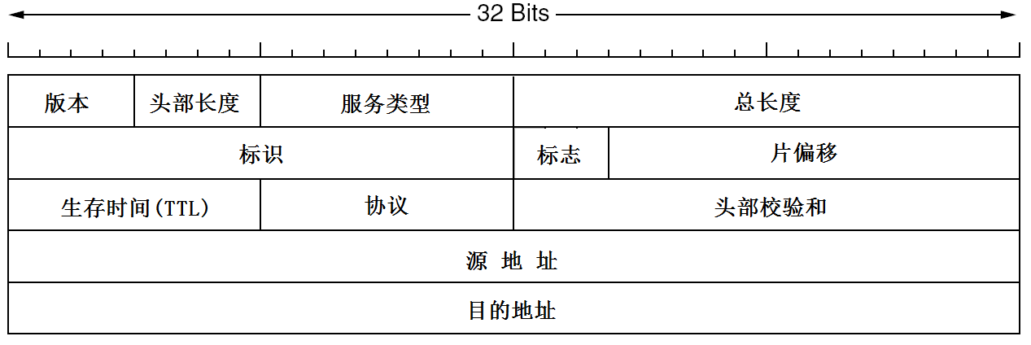
(b) IP分组头部结构

